**담다**

* **인공지능을 활용한 가족 사진첩 -**

**프로젝트 계획서**

**2020. 5. 11**

**팀 은비까비들**

**조선행, 조규홍, 박태수, 송지영, 장은비**

목차

1. 프로젝트 개요 3

1-1. 주제 선정 배경 및 시장 분석 3

1-2. 목표 3

1-3. 팀원별 담당 역할 4

2. 개발 계획 5

2-1. 일정 계획 5

2-2. 개발 언어 및 활용 기술 5

2-3. 예산 6

3. 분석 및 설계 7

3-1. 요구사항 정의 7

3-2. 애플리케이션 아키텍쳐 7

# 프로젝트 개요

## 주제 선정 배경 및 시장 분석

1. 기술/트렌드 동향

인공지능 기술이 빠르게 발전함에 따라 이를 활용한 서비스들은 많은 주목을 받고 있다. 특히 얼굴인식 분야는 스마트폰 뿐만 아니라 쇼핑, 의료, 항공 등 다양한 산업에서 집중하고 있다. 얼굴인식 기술의 고도화로 다양한 각도와 거리에서도 빠르게 얼굴을 인식하면서 도입을 검토하는 기업들이 많아지고 있다.

1. 국내/외 현황

가족간에 사진을 공유하는 앱은 여러 가지가 있는 것을 확인함. 하지만 이러한 앱들은 가족 앨범보다는 아이의 성장 앨범으로의 역할이 큼. 이에 더해 부모님을 대상으로 한 서비스는 조사한 범위 내에서는 없음.

또한 일반적인 앨범, 사진 공유 앱이 시중에 많이 나와있지만 인공지능을 통해 사진을 분류하거나 상대방에게 사진을 공유하는 등 사용자의 편의성을 고려한 서비스는 현저하게 적은 것으로 확인됨.

1. 벤치마킹 또는 유사 서비스 사례 소개

패밀리 앨범, Famm, 쑥쑥찰칵, 첫화면 앨범, 사진 – 인공지능 전자 앨범, 23snaps – Family Album 등 다양한 앨범 및 사진 공유 앱들이 서비스 중에 있음. 이들 대부분 아기 사진 위주의 가족간 사진 공유나 클라우드 기반의 사진 공유 형태의 서비스를 제공하고 있음

1. 소비자/시장에 줄 수 있는 가치

인공지능을 활용하여 가족들의 얼굴을 인식하고 자동으로 분류하는 앨범을 사용함으로써 편하게 사용할 수 있도록 함. 더 나아가 사진을 찍을 수 있도록 독려하여 가치 있는 추억을 쉽게 돌아볼 수 있도록 함.

현재 부모가 자식의 모습을 기억하고 간직하기 위한 여러 가지 앱이 서비스 중임. 여기에 자식이 부모의 모습을 간직하기 위한 가족 앨범이란 것을 더해 기존의 앱들과 차별성과 의미를 부여할 수 있음.

1. 향후 전망

부모님과의 추억을 담는 앱으로 자리잡아 유행시킬 수 있음.

얼굴 데이터가 쌓일수록 가족뿐만 아니라 친구, 지인들과 공유할 수 있는 서비스를 제공할 수 있을 것으로 예상됨

## 목표

1. 사진 속 가족 구성원들의 얼굴 인식 (인식률 70%)
2. 사진을 꾸준히 기록할 수 있도록 독려하는 알림 및 UI
3. 가족마다 맞춤형으로 생성되는 앨범
4. 부모님의 모습을 기록하고 기억할 수 있는 환경 조성

## 팀원별 담당 역할

|  |  |  |
| --- | --- | --- |
| 이름 | 역할 | 담당 업무 |
| 조선행 | 팀장 | 팀장, 기획서, 로컬 사진 업로드 기능, 푸시 알림 |
| 조규홍 |  | 앨범 기능, 문장 생성 AI |
| 장은비 |  | 앨범 기능, 문장 생성 AI |
| 송지영 |  | 회원 관리, 사진 등록, 얼굴인식 기능 |
| 박태수 |  | 회원 관리, 사진 등록, 얼굴인식 기능 |
|  |  |  |

# 개발 계획

## 일정 계획

|  |  |  |  |
| --- | --- | --- | --- |
| 시작일 | 종료일 | 내용 | 담당자 |
| 5월 4일 | 5월 11일 | 기획 회의 및 계획서 작성 |  |
| 5월 4일 | 5월 11일 | 기능 상세 목록 작성 |  |
| 5월 11일 | 5월 12일 | 개발 환경 구성 |  |
| 5월 11일 | 5월 24일 | 학습: 코틀린 |  |
| 5월 11일 | 5월 17일 | 개발: 백엔드 / DB 스키마 |  |
| 5월 18일 | 5월 24일 | 개발: 카메라 기능 |  |
| 5월 25일 | 5월 31일 | 개발: 얼굴인식 기능 |  |
| 6월 1일 | 6월 7일 | 개발: 앨범 기능 |  |
| 6월 8일 | 6월 14일 | 개발: 회원 기능 |  |
| 6월 15일 | 6월 19일 | 기능별 테스트 및 배포 |  |
| 6월 15일 | 6월 19일 | 발표자료 및 UCC 준비 |  |

## 개발 언어 및 활용 기술

|  |  |  |
| --- | --- | --- |
| 항목 | 적용 대상 | 비고 |
| Python | 백엔드 및 머신러닝 |  |
| Django | 백엔드 |  |
| Kotlin | 프론트엔드 |  |
| MySQL | 데이터베이스 |  |
| TensorFlow Lite | 머신러닝 |  |

## 예산

|  |  |  |  |
| --- | --- | --- | --- |
| 항목 | 상세 | 수량 | 비용 |
| [공용] 학습용 GPU 서버 | 신청 | O |  |
| 라이선스/사용료 | 안드로이드 개발자 등록 | 1 EA | $25 / 년 |
| 도서 | 깡샘의 안드로이드 프로그래밍(루비페이퍼) | 1 EA | 43,000 원 |
| 도서 | 이것이 안드로이드다 with 코틀린(한빛미디어) | 1 EA | 34,000 원 |
| 도서 | 파이어베이스 | 1 EA | 38,000 원 |
| 인터넷 강의 | 코틀린 기반 안드로이드 앱개발 기본 1단계 | O | 27,500 원 |
| 인터넷 강의 | 코틀린 기반 안드로이드 앱개발 심화 2단계 | O | 27,500 원 |
| 인터넷 강의 | 코틀린 기반 안드로이드 앱개발 고급 3단계 | O | 27,500 원 |
| 합계 |  |  | 224,133 원 |

# 분석 및 설계

## 요구사항 정의 (제공된 예시보다 세분화 할 것)

|  |  |  |
| --- | --- | --- |
| ID | 요구사항명 | 설명 |
| Req 1 | 회원 관리 | 회원의 이름, 나이, 성별, 가족 관계, 최초 학습용 이미지, 권한을 등록/수정/삭제한다. |
| Req 2 | 기기-서버 연동 | 개인 스마트 기기의 저장소에서 사진을 불러와 서버로 업로드한다. |
| Req 3 | 얼굴 인식 | 사진에서 가족의 얼굴을 찾아 자동으로 앨범을 분류한다. |
| Req 4 | 사진 한 줄 설명 생성 | 각 사진마다 자동으로 간단한 설명을 생성한다.  (예 – 2020.05.12, 아들이랑 바닷가에서) |
| Req 5 | 사진 별 / 앨범 별 내려 받기 | 사진 또는 앨범을 개인 기기로 내려 받을 수 있도록 한다. |
| Req 6 | 푸시 알림 | 일정 기간 사진을 촬영하지 않은 사용자에게 사진을 촬영할 것을 제안하는 푸시 알림을 보낸다. |

## 애플리케이션 아키텍처

1. 아키텍처 구성도

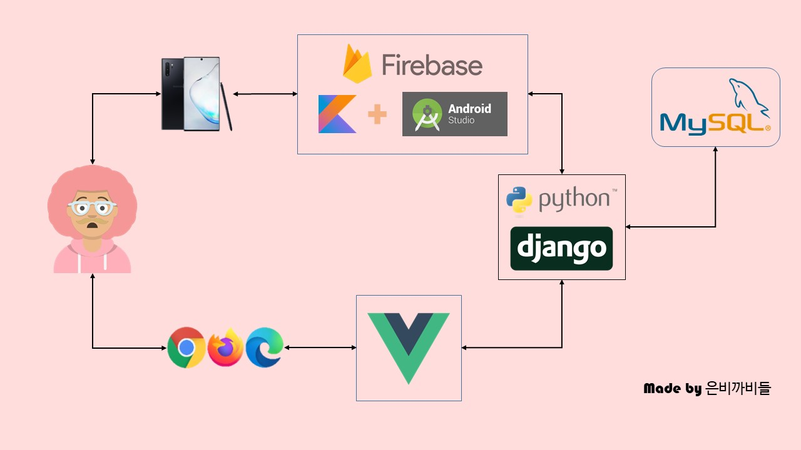

1. 애플리케이션 화면 예시 (참고용 예시)

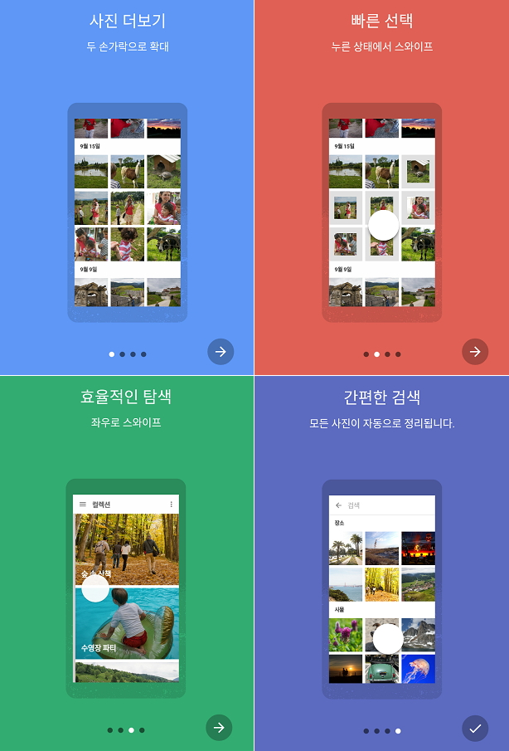

출처 – 구글 포토